CURRY D’AGNEAU

LUNDI DE PÂQUES 2018

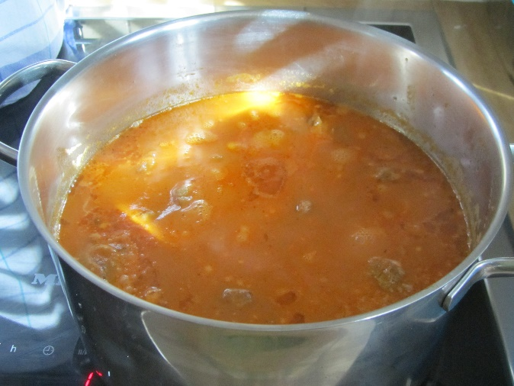

Pour 6-8 personnes

- 3 oignons
- 4 gousses d’ail
- ½ poivron rouge
- 2 c.à café de thym
- 1 boîte de Pelati coupées
- 1 banane
- 1 pomme
- 1 boîte de lait de coco
- 5 dl de bouillon de poule
- 1-2 c. à soupe de bon curry (selon votre goût)
- Huile de colza ou autre

PREPARATION

- Faites rissoler les morceaux de viande dans une cocotte avec un peu d’huile. Mettre la viande de côté et dans la même casserole faire revenir les oignons et l’ail finement émincés, le thym, le curry et étuver 3 minutes.

- Ajoutez les tomates coupées en petits morceaux ainsi que le lait de coco, la banane coupée en petits morceaux, le poivron coupé en petits dés, la pomme coupée en petits morceaux ou râpée, un peu de bouillon et laisser mijoter à couvert 30 minutes.
- Passez cette sauce au Bamix et ajouter les morceaux d’agneau rissolés. Rajoutez un peu de bouillon si nécessaire et un peu de curry si ce n’est pas assez épicé
- Versez la sauce sur la viande et cuire le tout à feu doux pendant environ 1 heure jusqu’à tendreté. Corrigez l’assaisonnement si nécessaire.

Servir avec un riz basmati cuit à la « ricecooker »

